Cinque vie, un nuovo umanesimo
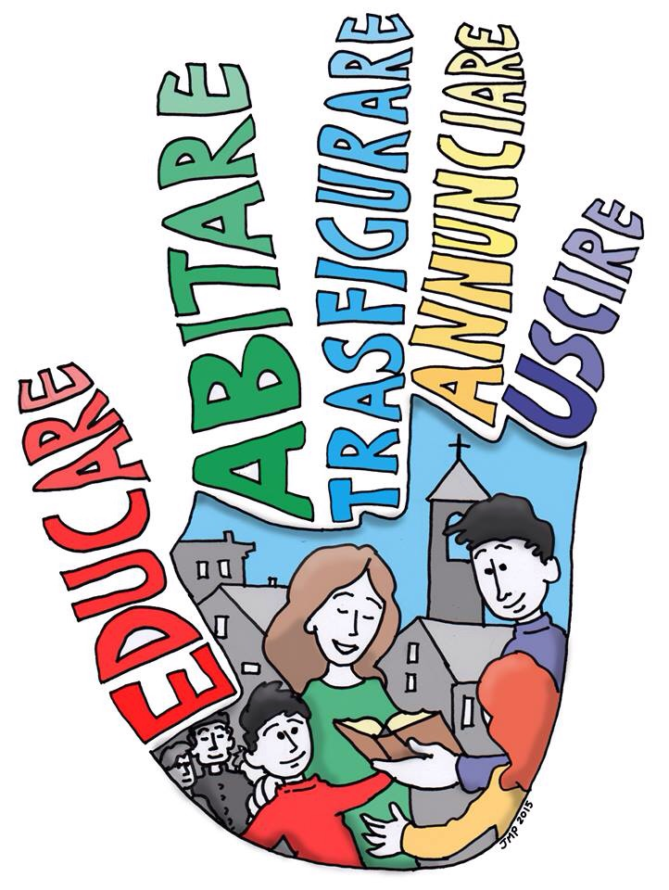
di Chiara Giaccardi

Le cinque vie, cioè i cinque verbi dell’Evangelii Gaudium, sono i percorsi attraverso i quali oggi la Chiesa italiana può prendere tutto ciò che viene dal documento di papa Francesco e farlo diventare vita» (mons. Nunzio Galantino, segretario generale della CEI). Uscire, Annunciare, Abitare, Educare, Trasfigurare sono le cinque «vie» lungo le quali la comunità ecclesiale italiana viene invitata a incamminarsi, cominciando con un esame di coscienza.
Ma quali sono, e cosa significa ciascuna di esse?

Uscire. Incontro agli altri per purificare la fede
Uscire implica apertura e movimento, lasciare le porte aperte e mettersi in cammino. Senza apertura non c’è spazio per nient’altro che noi stessi; senza movimento la verità diventa un idolo («la fede vede nella misura in cui cammina», Lumen fidei, 9). È la disposizione preliminare a ogni altra, senza la quale ci si arrocca sulle proprie certezze come fossero un possesso da difendere e si rischia di diventare disumani. È l’atteggiamento che deve accompagnare ogni altra via, per evitarne le derive. Significa uscire dal proprio io ma anche da un noi difensivo; dai luoghi comuni e dall’ansia di classificare e contrapporre. Siamo capaci di metterci in movimento, spingendoci anche fuori dai territori dove ci sentiamo sicuri per andare incontro agli altri? Di ascoltare anche chi non la pensa come noi non per convincerlo, ma per lasciarci interpellare, purificare la nostra fede, camminare insieme, senza paura di perdere qualcosa? Di «camminare cantando»? (Laudato Si’ 244).

Annunciare. Testimoniare il Vangelo con la vita
Annunciare non è una scelta. Se davvero la gioia della buona notizia ci ha toccati nel profondo non possiamo tenerla per noi. Per annunciare bisogna uscire: «Fedele al modello del Maestro, è vitale che oggi la Chiesa esca ad annunciare il Vangelo a tutti, in tutti i luoghi, in tutte le occasioni, senza indugio, senza repulsioni e senza paura. La gioia del Vangelo è per tutto il popolo, non può escludere nessuno» (Evangelii Gaudium 23). «Annunciare» non è sinonimo di «enunciare»: comporta dinamismo appassionato e coinvolgimento integrale di sé, che il Papa riassume in 4 verbi: prendere l’iniziativa, coinvolgersi, accompagnare, fruttificare e festeggiare (EG 24). L’annuncio è testimonianza. «Possa il mondo del nostro tempo ricevere la Buona Novella non da evangelizzatori tristi e scoraggiati, ma da ministri del Vangelo la cui vita irradi fervore, che abbiano per primi ricevuto in loro la gioia del Cristo» (Evangelii nuntiandi 75). Ne siamo capaci?

Abitare. Costruire dimore stabili aperte al mondo
Abitare in tante lingue è sinonimo di «vivere», perché solo l’uomo abita: non si limita a scavare una tana per sopravvivere ma, mentre si adatta all’ambiente, lo plasma secondo i significati che ha ereditato e condivide con il proprio gruppo. Abitare traduce nella concretezza dell’esistenza il «di più» che distingue l’uomo dal resto dei viventi e si esprime costruendo luoghi stabili per l’intreccio delle relazioni, perché la vita fiorisca: non solo la vita biologica, ma quella delle tradizioni, della cultura, dello spirito. È dimensione essenziale dell’Incarnazione, insieme a nascita e morte: «il Verbo si fece carne e pose la sua dimora in mezzo a noi». Ci può essere un abitare difensivo, che costruisce muri per marcare distanze o un abitare accogliente, che incorpora l’uscire e iscrive nello spazio segni capaci di educare e annunciare; che vede il mondo come «casa comune», per tutti i popoli. Qual è oggi il nostro contributo alle forme dell’abitare, nel suo significato più autentico?

Educare. Tirar fuori la passione per ciò che è vero e bello
Educare è il tema scelto dalla Chiesa per il decennio 2010-2020. A che cosa e in che modo vogliamo educarci ed educare per realizzare la nostra umanità? Intanto, l’umanesimo oggi deve essere «integrale e integrante» (Laudato si’ 141) perché «tutto è connesso». Questa «totalità integrata» non è un nostro prodotto ma un dono ricevuto: da qui gratitudine e responsabilità, non sfruttamento. Consapevoli che questo è un dono d’amore, da parte di un Padre nel quale siamo fratelli. L’educazione non può prescindere dalla relazione. Come educare? Prima di tutto «uscendo»: e-ducere è «tirar fuori», non riempire di nozioni. Uscire dai luoghi comuni, dal dato per scontato; riscoprire la meraviglia e la passione per ciò che è vero e bello. Rimettere al mondo: l’educatore è in un certo senso un ostetrico, che fa nascere la nostra umanità più piena: con l’esempio prima di tutto, risvegliando la scintilla di infinito che è in ciascuno. Ne siamo capaci? O preferiamo rifugiarci nel sapere preconfezionato?

Trasfigurare. La capacità di vedere oltre i limiti umani
Trasfigurare è ciò che compie Gesù quando, dopo aver vissuto fino in fondo la propria umanità morendo in croce, rivela la propria natura divina apparendo ai discepoli nello splendore della luce. Loro vorrebbero abitare stabilmente quel tempo-luogo, ma sono invitati ad andare nel mondo come testimoni. Trasfigurare, sintesi delle cinque vie, non è un’azione in nostro potere. Possiamo solo metterci a disposizione, fidandoci e lasciandoci portare dove non sapremmo mai andare da soli. La via della trasfigurazione è via di bellezza, che rivela l’unità profonda tra bontà e verità, terra e cielo. Ci rende capaci di vedere oltre i confini delle cose, cogliendo l’unità profonda di tutto e, pur coi nostri limiti, farci testimoni di Gesù. Siamo capaci di coltivare la nostra capacità di aprirci alla grazia, con la vita spirituale e i sacramenti? Di testimoniare in modo profetico la bellezza del Vangelo?

